
MEDIOS DE TRANSPORTE Y COMUNICACIÓN.

- Lee el siguiente texto.

Muchas instituciones nos brindan servicios, como el transporte o los medios de comunicación.

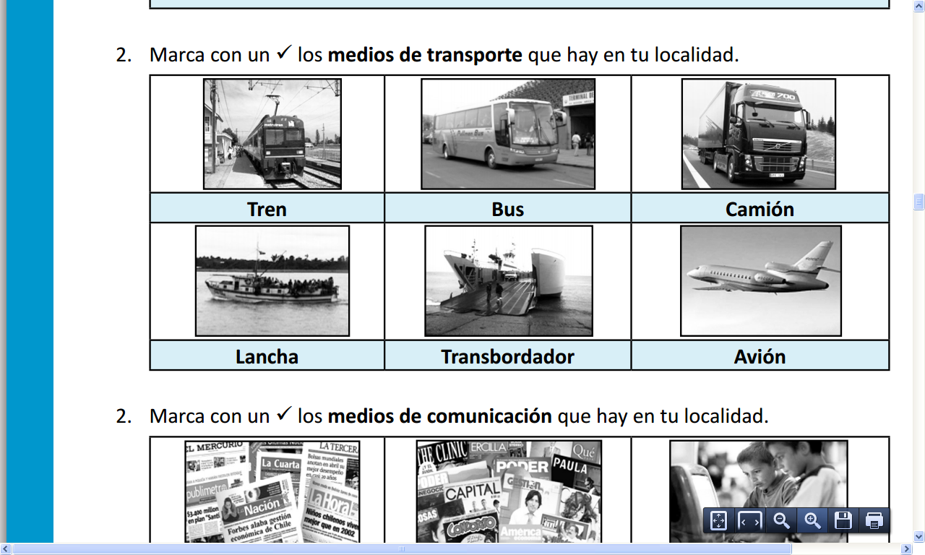
- Marca con un  los medios de transporte que hay en tu localidad.
- ¿En qué ayudan a tu vida estos medios de transporte?

- Marca con un los medios de comunicación que hay en tu localidad.
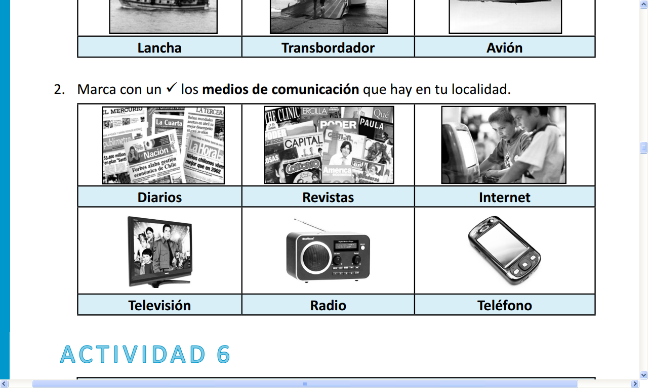

- ¿Para qué usas estos medios de comunicación?

Elaborado por Programa de Educación Rural de la División de Administración General. Ministerio de Educación de Chile.

